PROPOSIÇÕES 01 – Vereador Antonio Gilberto Portz
INDICAÇÃO – 008 /2021

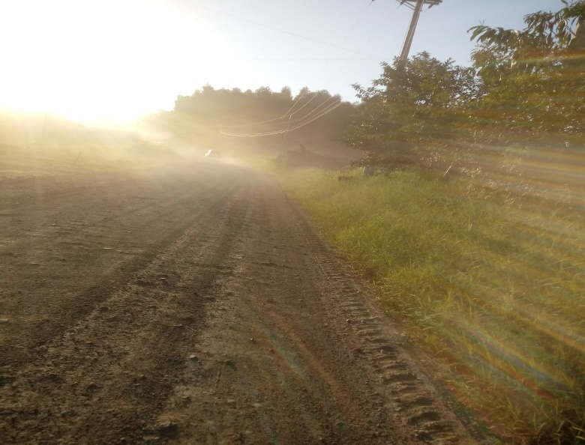
Indico ao Excelentíssimo Senhor Prefeito Municipal em conjunto com a Secretaria de Obras, nos termos regimentais e ouvido o plenário, que seja feito o capeamento asfáltico da Rua Osvaldo Aranha, no trecho de paralelepípedo, entre as ruas Jacob Hellmann Filho e Arlindo da Silva e que seja feito o calçamento/asfaltamento no trecho que liga o município a Estrela pelo interior, após a Rua Henrique Schmidt.

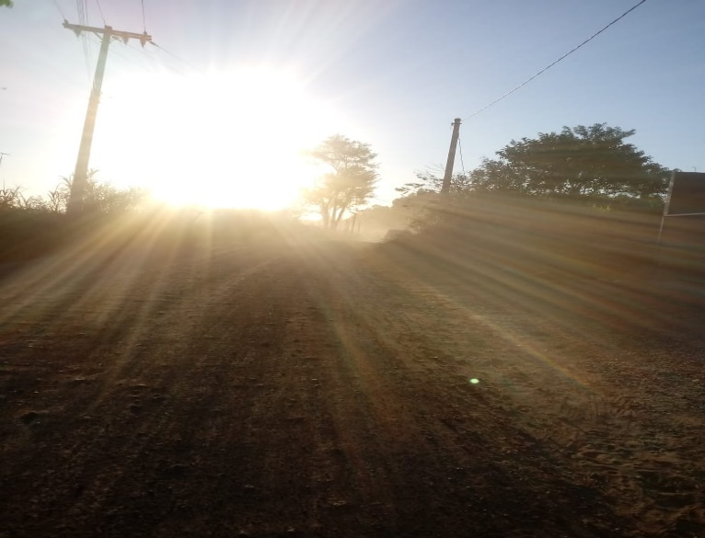

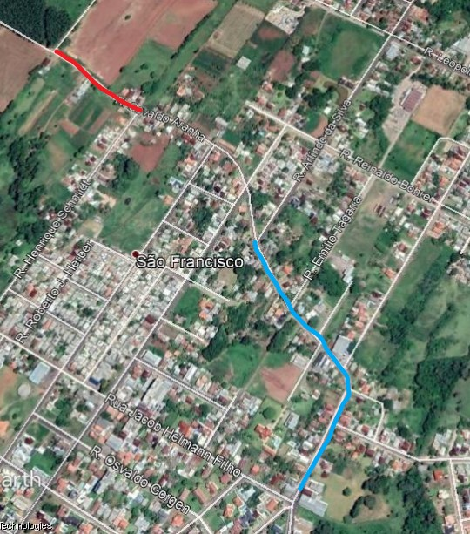

Capeamento Asfáltico

Asfaltamento / Calçamento

MENSAGEM JUSTIFICATIVA:

Senhor Presidente;
Senhores Vereadores:

A presente indicação visa a melhoria da via que liga o nosso município ao município de Estrela. A Rua Osvaldo Aranha tem fluxo intenso para o deslocamento até a cidade vizinha, assim o trecho merece a devida atenção.

Atenciosamente,

Bom Retiro do Sul, 26 de abril de 2021.

